**Description du contexte de la prise alimentaire principale**

**Tri à plats :**

* Durée du repas : 11% moins de 10 minute ; 34 % 11 à 20 minutes ; 36% 21 à 30 minutes ; 19% 30 minute et plus.

- Lieu : à domicile à 91%

- 95% des repas ont été pris « à table »

- Pendant le repas, 52% regardaient un écran, 37% discutaient, 17% ne faisaient rien d’autre

- 70% n’étaient pas seul. 42% avec un conjoint et 20% avec un ou plusieurs enfants.

**Tri croisés :**

* Être seul ou avec quelqu’un pendant le repas influence-t-il le fait de regarder un écran ?

**Table 1** : Distribution de “regarder un écran pendant le repas” par “être avec quelqu'un”

|  |  |  |  |  |
| --- | --- | --- | --- | --- |
|  | Pas d'écran | Ecran | Total | Effectifs |
| Seul | 0.31 | 0.69 | 100% | 184 |
| Avec quelqu'un | 0.48 | 0.52 | 100% | 428 |
| Total | 0.43 | 0.57 | 100% | 612 |

On a une forte proportion d’écran lorsque le repas est pris seul. La distribution est équilibrée lorsqu’il y a présence d’une tierce personne. La lecture de ce tableau semble effectivement indiquer une corrélation entre le fait prendre son repas seul ou avec quelqu’un et regarder un écran ou non. Le test du chi-2 entre ces deux variables est significatif à 1%, il existe un lien entre ces deux variables.

* La présence d’enfant pendant le repas augmente-t-elle la propension à l’usage d’un écran ?

**Table 2** : Distribution de “regarder un écran pendant le repas” par “être avec un enfant”

|  |  |  |  |  |
| --- | --- | --- | --- | --- |
|  | Pas d'écran | Ecran | Total | Effectifs |
| Sans enfant | 0.47 | 0.53 | 100% | 536 |
| Avec enfant | 0.48 | 0.52 | 100% | 132 |
| Total | 0.48 | 0.52 | 100% | 668 |

Les proportions sont inchangées, il ne semble pas y avoir de corrélation. Le test du chi-deux n’est pas significatif (p. value =0,89). Par ailleurs l’hypothèse soutenue ici repose sur la présence d’enfant d’âge inférieur (- de 18 ans). Il y aura plus de pertinence à traiter cette hypothèse par régression en contrôlant par l’âge de l’enfant.

* La présence d’écran entrave-t-elle la discussion pendant le repas ?

C’est l’une des questions fondatrices du questionnaire : la présence de la télévision pendant le repas met-elle à mal cette institution socialisatrice, chère à certains, qu’est le repas du soir ?

**Table 3** : Distribution de “discuter pendant le repas” par “regarder un écran pendant le repas”

|  |  |  |  |  |
| --- | --- | --- | --- | --- |
|  | Pas discussion | Discussion | Total | Effectifs |
| Pas d'écran | 52% | 48% | 100% | 318 |
| Ecran | 74% | 26% | 100% | 350 |
| Total | 63% | 37% | 100% | 668 |

Le fait de regarder un écran semble impacter sur le fait de discuter. Le test du chi-deux est significatif à 1%. Pour l’affirmer avec plus de certitude il faudrait contrôler par le fait d’être seul ou non.

* La durée du repas influe-t-elle sur l’usage d’un écran ?

**Table 4** : Distribution de “regarder un écran pendant le repas” par “la durée du repas”

|  |  |  |  |  |
| --- | --- | --- | --- | --- |
|  | Pas d'écran | Ecran | Total | Effectifs |
| < 10min | 58% | 42% | 100% | 76 |
| 11 à 20 min | 41% | **59%** | 100% | 227 |
| 21 à 30 min | 45% | **55%** | 100% | 239 |
| 30 min à 1h | **53%** | 47% | 100% | 102 |
| > 1h | **88%** | 12% | 100% | 24 |
| Total | 48% | 52% | 100% | 668 |

Il semble se dégager une corrélation entre le temps du repas et l’activité “écran” : plus le temps du repas augmente moins l’écran est déclaré comme activité pendant celui-ci.

Cette première description de l’information nous a permis de cerner quelques facteurs concourant à influencer le contexte du repas et la sociabilité. Il convient à présent de vérifier la véracité, la force et le sens de ces corrélations par l’analyse logistique.

## **Régressions logistiques :**

On utilise ici la méthode de régression logistique binomiale.

**Table 5** : Probabilité de regarder un écran pendant le repas par : être avec quelqu’un, avec un enfant et la durée du repas :

|  |  |  |  |
| --- | --- | --- | --- |
| Attributs | Coef. | ET | P |
| Constante | 0,163 | 0,256 | 0,523 |
| Quelqu’un | **-0,858** | 0,222 | < 0,001 |
| Avec enfant | -0,042 | 0,213 | 0,845 |
| Moins de 10 min (Ref.) | - | - | - |
| 11 à 20 min | **0,918** | 0,300 | < 0,01 |
| 21 à 30 min | **0,965** | 0,311 | < 0,01 |
| Moins d'1h | 0,576 | 0,346 | < 0,1 |
| Plus d’1h | -0,503 | 0,721 | 0,486 |

Tout d’abord, la corrélation que laissait présager la lecture du tableau croisant ces deux variables (cf. Table 1) est confirmée : on a une forte corrélation négative entre prendre son repas avec quelqu’un et l’usage d’un écran. Il y a 2,38 fois moins de chance de regarder un écran pendant le repas si quelqu’un d’autre est présent par rapport au fait d’être seul.

Par ailleurs, l’hypothèse selon laquelle la présence d’enfant(s) pendant le repas favoriserait l’usage d’un écran est infirmé par ces résultats.

Enfin, par rapport aux repas qui ont duré moins de 10 minutes, il y a environ 2, 55 fois plus de chance de regarder un écran si le repas dure entre 11 et 30 minutes, 1,7 fois plus de chance si le repas a duré moins d’une heure. Il n’y pas de différences significatives lorsque le repas dure plus d’une heure. Il y a donc des temps de repas de durée moyenne plus favorables à l’usage d’un écran et des durées extrêmes (courte et longue) qui semblent plus défavorables. Cependant, les effectifs de ces durées extrêmes étant faibles, on manque de puissance statistique pour l’affirmer.

**Table 6** : Distribution de “discuter pendant le repas” par “être avec quelqu'un”, “repas pris à table” et “regarder un écran”:

|  |  |  |  |
| --- | --- | --- | --- |
| Attributs | Coef. | ET | P |
| Constante | -4,969 | 0,860 | < 0,0001 |
| Repas pris à table | 1,425 | 0,514 | 0,006 |
| Avec quelqu'un | 4,607 | 0,724 | < 0,0001 |
| Ecran, oui | **-1,300** | 0,211 | < 0,0001 |

La probabilité de discuter lorsque le repas est pris à table est 4,1 fois plus élevée que lorsqu’il ne l’est pas.

Prendre son repas avec quelqu’un augmente de 100 la probabilité de discuter par rapport au fait de le prendre seul (complétement fou !). Outre le fait de confirmer l’évidence, la variable de présence est inclue dans le modèle à des fins de contrôle en vue de tester la relation entre discussion et écran.

L’usage d’écran réduit de 3,5 la probabilité de discuter par rapport au repas ou l’écran n’est pas présent. L'hypothèse selon laquelle la télévision et les divers écrans modernes tendent à faire perdre au repas du soir son caractère fondateur de sociabilité et de partage semble être confirmée par ces résultats. Si tenter que cette représentation sacrale du repas est eu, et ait encore une quelconque réalité sociale.

Plusieurs paramètres orientent les contextes et les sociabilités pendant le repas du soir. On a pu voir que la présence d’une tierce personne pendant le repas réduit la probabilité de regarder un écran. De même, les repas de durée moyenne sont plus favorables à l’usage d’un écran que les repas courts (grignotage), une information intéressante puisque plutôt contre-intuitive. On a vu également que l’activité “écran” diminue les chances de discuter.

Afin de voir un peu plus précisément vers quels types de pratiques ces différents paramètres s’orientent nous allons maintenant explorer les données de façon plus globale par le biais d’une analyse factorielle.

**Analyse en composantes multiples**

Nous avons réalisé une ACM (analyse en composantes multiples) à partir des variables décrivant le contexte de la prise alimentaire principale (combien de temps a-t-elle duré ? avec qui ? est-ce que vous faisiez quelque chose d’autre en mangeant ? dans quelle pièce vous trouviez-vous ? étiez-vous à table ? *etc.* ).   
D’après le critère du coude, nous avons retenu deux axes pour la suite de l’analyse. Pour faciliter l’interprétation de cette ACM, nous avons également projeté des variables supplémentaires : l’âge, le sexe, la composition du foyer, le fait de regarder un écran le soir en mangeant habituellement.

A partir des coordonnées de cette ACM, nous avons ensuite réalisé une classification ascendante hiérarchique qui nous a permis de dégager six groupes d’individus ayant des profils de soirée distincts. Ces six groupes ont également été projetés en variable supplémentaire sur l’ACM.

Sur la carte factorielle, on observe :

* À droite : des prises alimentaires considérées comme des repas, avec quelqu’un, à table, en couple ou avec des enfants, qui durent plutôt plus de 20 minutes, etc.
* À droite : des prises alimentaires rapides, prises plutôt seul et qui ne sont pas considérées comme des repas.
* En bas : des personnes qui ont regardé un écran la veille et qui le font habituellement tous les jours ou presque, qui étaient dans leur salon et qui n’étaient pas à table.
* En haut : des personnes qui ne faisaient pas d’activités particulières en mangeant, qui ne regardent habituellement jamais un écran en mangeant, qui étaient plutôt dans la cuisine.

L’axe 1 semble ainsi décrire les grignotages (à droite) vs/ les repas (à gauche).

L’axe 2 décrit ainsi les prises alimentaires avec écran en bas et sans écran en haut.

**Figure 1 - plan factoriel principal**

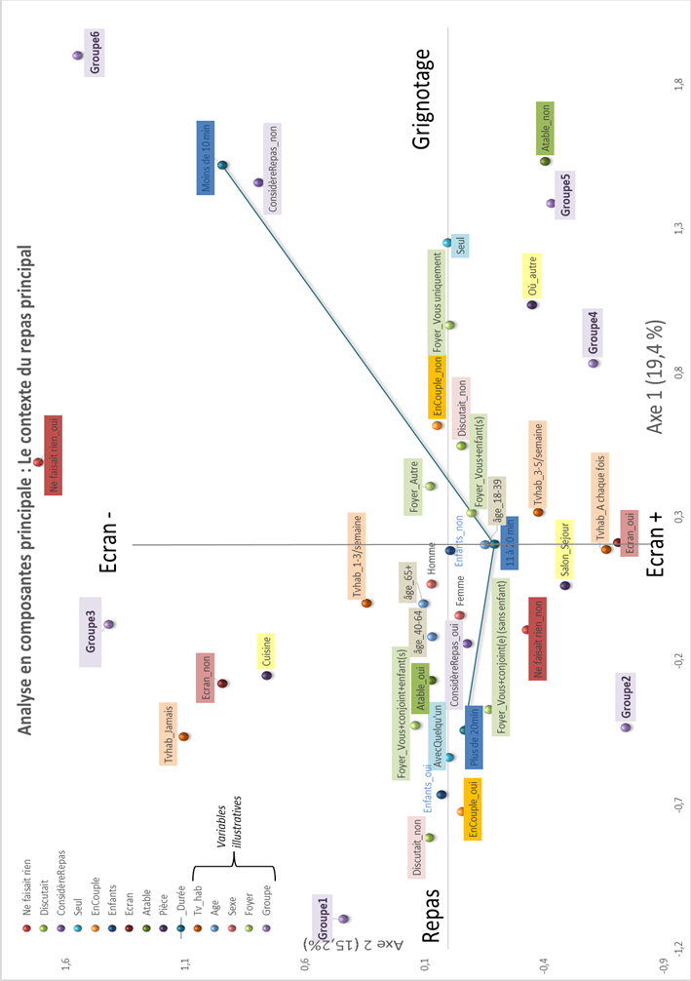

Description des groupes :

**Table 7 : distribution des effectifs selon les groupes**

|  |  |  |  |  |  |
| --- | --- | --- | --- | --- | --- |
| Groupe 1 | Groupe 2 | Groupe 3 | Groupe 4 | Groupe 5 | Groupe 6 |
| 117 | 214 | 96 | 78 | 74 | 32 |

Voici les individus projetés sur la carte factorielle en fonction de leur appartenance aux groupes :

Figure  : Plan factoriel des individus

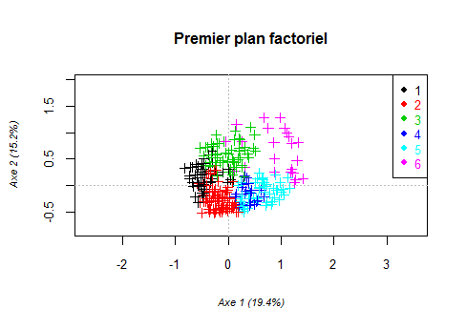

Groupe 1 : un vrai repas en famille, sans écran

96 % du groupe 1 (en noir sur la carte factorielle) ne regardaient pas un écran la veille de l’enquête. Ils sont 95 % à avoir répondu considérer leur prise alimentaire principale comme un repas, leur repas durait plus de 20 minutes dans 74 % des cas, 99 % d’entre eux discutaient. Bref le groupe 1 rassemble des personnes ayant eu un vrai repas, en regardant la télévision et en discutant.

Ce groupe 1 est constitué majoritairement de femmes (67%), étant en couple avec ou sans enfant (86 %), 46 % personnes ayant au moins un Bac +2.

Groupe 2 : un vrai repas en famille, devant l’écran

86 % du groupe 2 (en rouge sur la carte factorielle) regardaient un écran en mangeant la veille de l’enquête. Ils sont 99% à considérer leur prise alimentaire principale comme un repas, leur repas durait dans la plupart des cas (70 %) plus de 20 minutes et la moitié d’entre eux discutaient. Finalement, le groupe 2 rassemble des personnes ayant eu un vrai repas qui regardaient un écran mais qui discutaient moins que le groupe 1. Il est constitué majoritairement des femmes (61 %), étant en couple avec ou sans enfant (83 %), 41 % personnes ayant au moins un Bac +2.

Le groupe 1 et le groupe 2 sont similaires d’un point de vue sociodémographique mais la différence entre ces deux groupes est le fait de regarder un écran. On note que le groupe 1 qui ne regardait pas d’écran, discutait beaucoup plus souvent que le groupe 2.

Groupe 3 : un vrai repas seul, sans écran

100 % du groupe 3 (en vert sur la carte factorielle) ne regardaient pas d’écran en mangeant la veille de l’enquête. Ils sont 98 % à considérer leur prise alimentaire principale comme un repas, leur repas durait plus de 20 minutes pour 48 % et entre 11 et 20 minutes pour 43 %, seulement 10 % d’entre eux discutaient. En résumé, le groupe 3 rassemble des personnes qui ont eu un vrai repas, qui ne regardaient pas d’écran, qui ne discutaient pas et dont la durée du repas était moyenne. D’un point de vue sociodémographique, ce groupe est homogène en termes de sexe (53 % de femmes), il rassemble plus de personnes vivant seuls que les groupes 1 et 2 (25 %) et moins de couples sans enfant (18 %).

Groupe 4 : un vrai repas seul, devant l’écran

Le groupe 4 (en bleu sur la carte factorielle) rassemble des personnes qui regardaient un écran dans 99 % des cas, qui considéraient leur prise alimentaire principale comme un repas, leur repas durait dans la plupart des cas entre 11 et 20 minutes (60 %) et 100 % d’entre eux ne discutaient pas. Finalement, les personnes du groupe 4 ne discutaient pas et regardaient un écran pendant leur repas. Ils correspondent en majorité à des personnes vivant seuls (68 %), beaucoup d’entre eux sont employés (57 %) et 45 % ont un diplôme supérieur au bac +2 et 58 % sont des femmes.

Groupe 5 : le grignotage de jeunes seuls devant l’écran

Le groupe 5 (en bleu clair sur la carte factorielle) rassemble des personnes qui regardaient un écran dans 96 % des cas. Ils sont moins nombreux à avoir déclaré considérer leur prise alimentaire principale comme un repas : pour 16 % d’entre eux, il ne s’agissait pas d’un repas. La durée de la prise alimentaire était plutôt courte, pour 51 % elle a duré entre 11 et 20 minutes et 27 % ont déclaré une durée inférieure à 10 minutes. Les personnes de ce groupe 5 ne discutaient pas pendant qu’ils mangeaient. Il s’agit d’un groupe plutôt jeune (47% de moins de 39 ans), féminin (72 %) et rassemblant beaucoup de profession intermédiaires (57 %). Ce groupe concerne beaucoup de familles monoparentales (18 %) et des personnes vivant seules (42 %).

Groupe 6 : le grignotage devant l’écran

Les personnes du groupe 6 (en rose sur la carte factorielle) ne regardaient pas d’écran dans 62 % des cas, ils sont seulement 3 % à avoir considéré la prise alimentaire comme un repas, 97 % d’entre eux ont mangé en moins de 10 minutes et 88% n’ont pas discuté pendant qu’ils mangeaient. Il s’agit d’un groupe plutôt masculin (59 %), rassemblant des couples avec ou sans enfant (59 %), moins diplômés (34 % ont un diplôme supérieur au bac +2).